Herramienta de diferencias de código
La herramienta de diferencias puede ser invocada desde la herramienta gráfica para mostrar las diferencias entre revisiones de ficheros y de directorios.
Pueden compararse dos revisiones de un mismo directorio, y la herramienta mostrará qué ítems han cambiado como muestra la Figura 1.
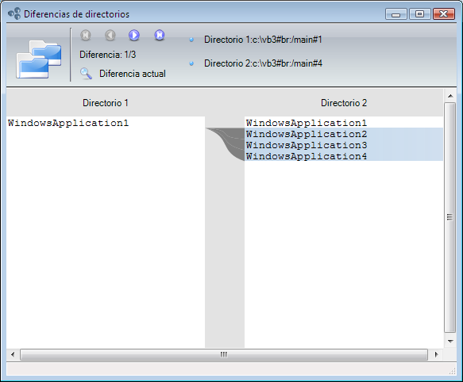
Figura 1: Diferencias de directorios mostrando un fichero añadido
La herramienta de diferencias también puede usarse para código fuente. La Figura 2 muestra la herramienta resaltando las diferencias entre diferentes revisiones de un mismo fichero.
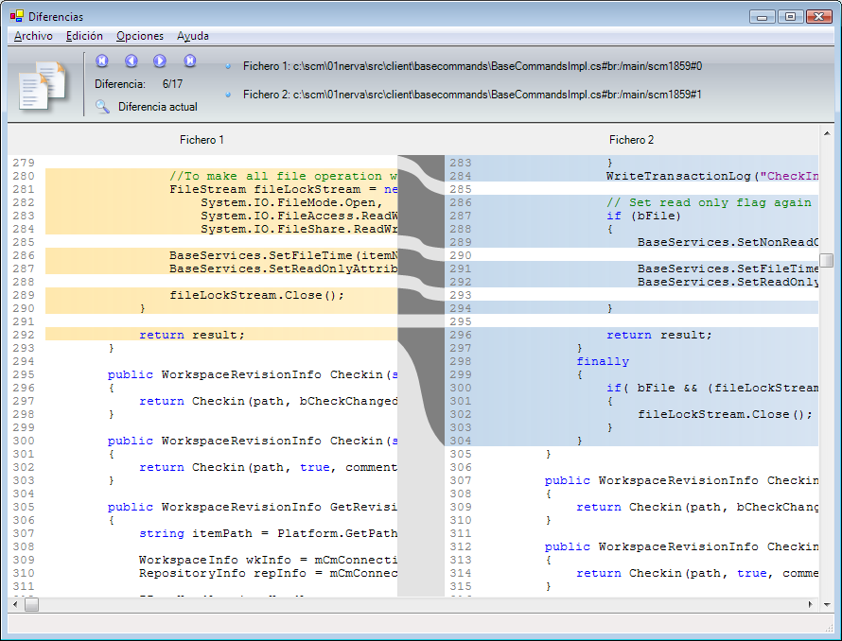
Figura 2: Diferencia de código con sintaxis resaltada

